МИНОБРНАУКИ РОССИИ

РГУ НЕФТИ И ГАЗА (НИУ) ИМЕНИ И.М. ГУБКИНА

ФАКУЛЬТЕТ АВТОМАТИКИ И ВЫЧИСЛИТЕЛЬНОЙ ТЕХНИКИ

КАФЕДРА ИНФОРМАТИКИ

ДИСЦИПЛИНА «ОСНОВЫ АНАЛИЗА БОЛЬШИХ ДАННЫХ И МАШИННОЕ ОБУЧЕНИЕ»

**О Т Ч Е Т**

**по лабораторной работе №2**

**«Инструменты анализа данных в отчетах Power BI Desktop»**

Выполнила: студентка группы АА-19-05

Данилова М.А.

Проверила: доцент Вишневская Е. А.

Москва 2022

Пошаговая демонстрация выполнения заданий №№6-10 с пояснениями.

**6. Для подготовленного набора данных создать отчет с использованием различных элементов визуализаций.**

Для анализа были выбраны данные с сайта Kaggle - системы организации конкурсов по исследованию данных (сети специалистов по обработке данных и машинному обучению). Набор данных - Engineering Graduate Salary Prediction (прогноз заработной платы индийских выпускников инженерных специальностей): <https://www.kaggle.com/datasets/manishkc06/engineering-graduate-salary-prediction>

Данные представляют собой таблицы Выпускники и Балл_AMCAT. Таблица Выпускники включает такие столбцы, как ИД, пол, дата рождения, специализация, ученая степень, зарплата, год выпуска (бакалавриат), штат, оценки за экзамены в 10 классе (общие), идентификатор колледжа/университета, совокупный средний балл по окончанию колледжа и тд. Балл_AMCAT включает баллы выпускника по различным секциям: в английской, логической, в разделе машиностроения, в секции электротехники, компьютерного программирования, гражданского строительства, личностные тесты и тд. В общей сложности 34 колонки.

Экспортируем данные из Excel файла. Настроим связи между таблицами по идентификатору выпускника:

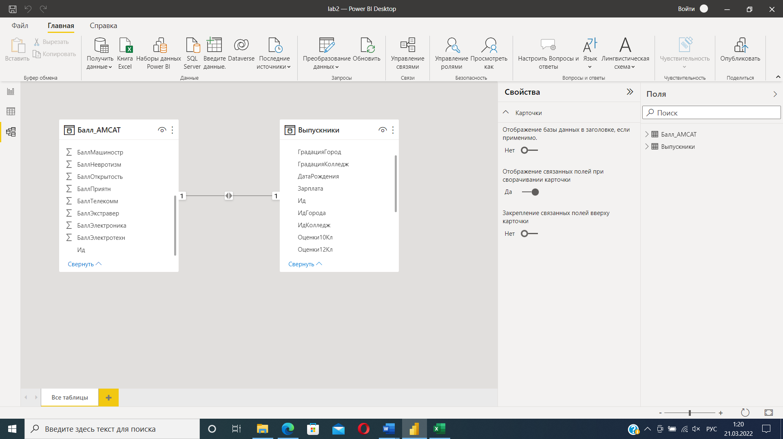

Далее на вкладке «Отчет» добавим визуальные элементы для данных. Изучим зависимость средней заработной платы от штата, года выпуска из бакалавриата, пола, ученой степени и специализации.

Добавим Карту для отображения штатов, в которых средняя зарплата выпускников является наибольшей (поле Расположение=Таблица Выпускники поле Штат; поле Размер=Таблица выпускники Зарплата-среднее значение), а также текстовое поле с названием. Отформатируем элементы (зададим цвет фона, тень, подписи).

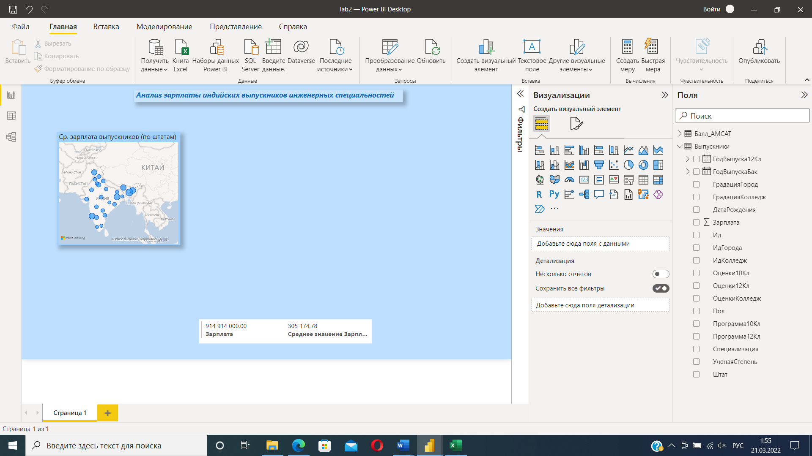

Видно, что средняя зарплата по штатам имеет небольшие колебания. Добавим карточку с данными по суммарной и средней зарплате всех выпускников (применим форматирование по образцу из вкладки Главная).

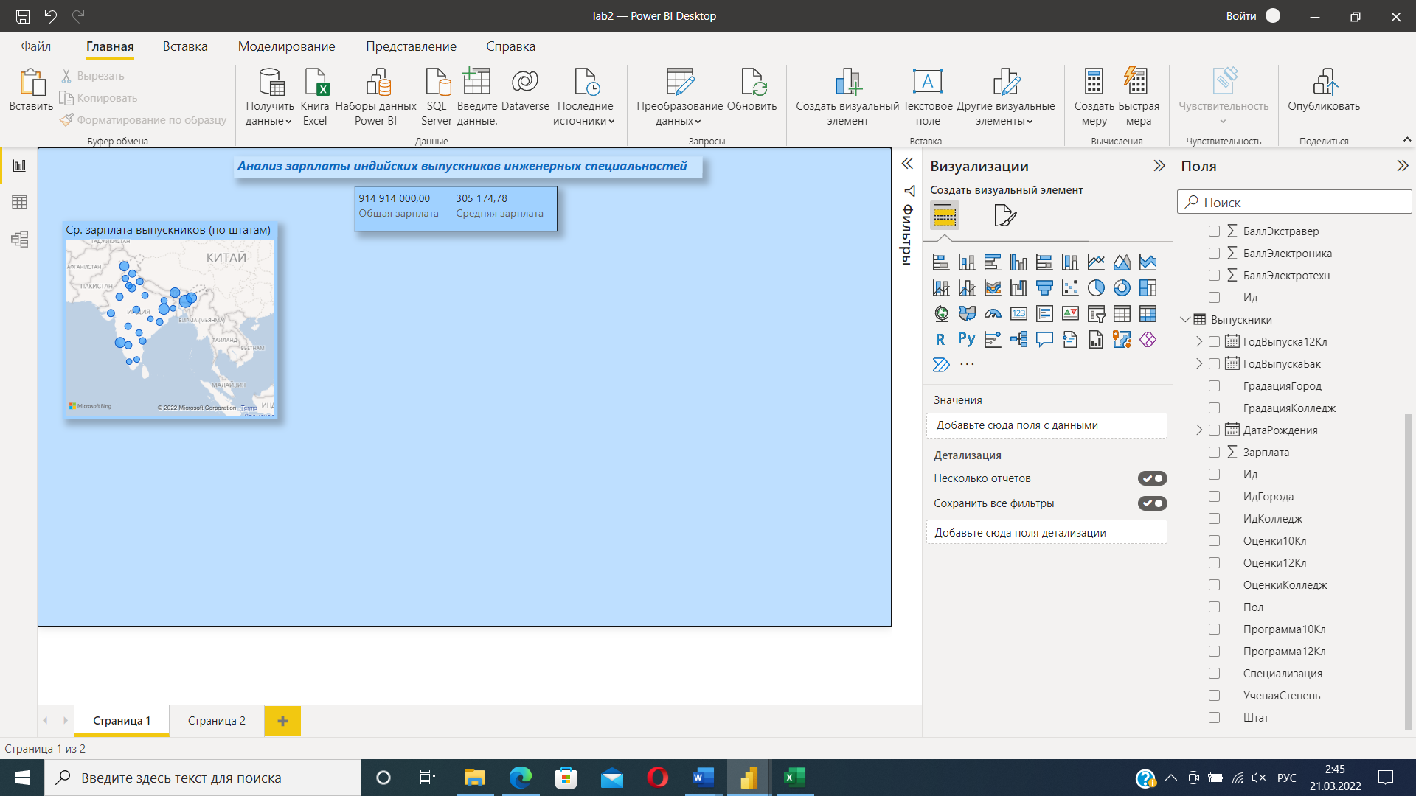

Также отобразим среднюю зарплату выпускников в зависимости от года выпуска из бакалавриата и общее количество выпускников в определенный год (поля элемента Таблица заполним полями ГодвыпускаБак, Зарплата-среднее, Зарплата – количество)

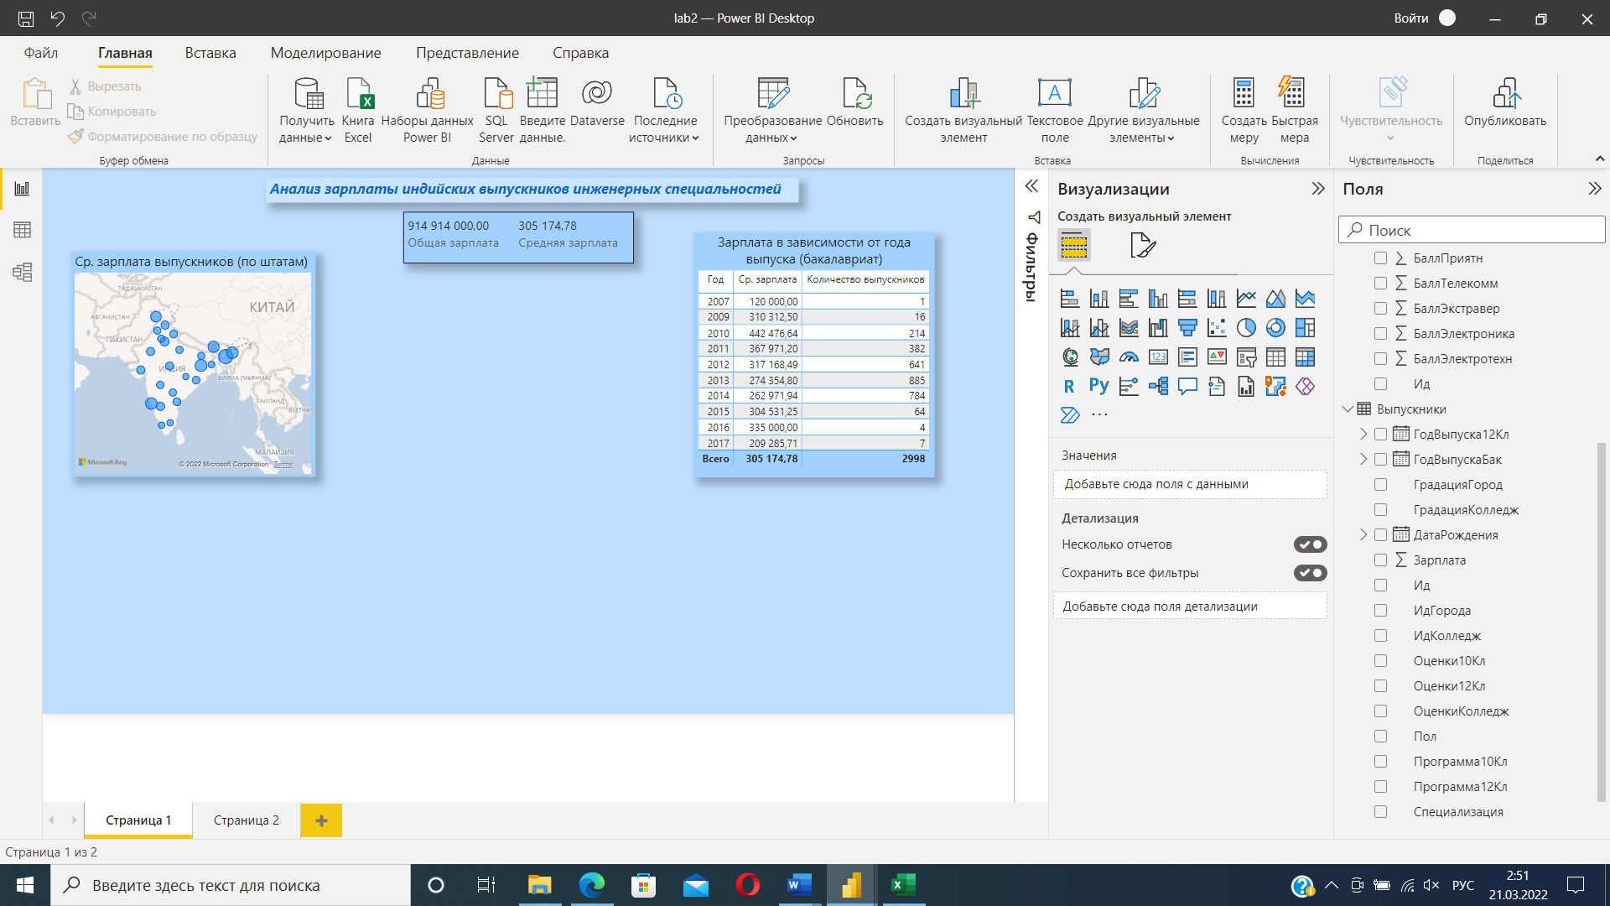

Больше всего выпускников было в 2013 году, однако наибольшая средняя зарплата была в 2010.

Добавим круговую диаграмму и кольцевой график для отображения количества выпускников мужского, женского пола и зависимости средней зарплаты от пола (условные обозначения = поле Пол; также применим форматирование по образцу).

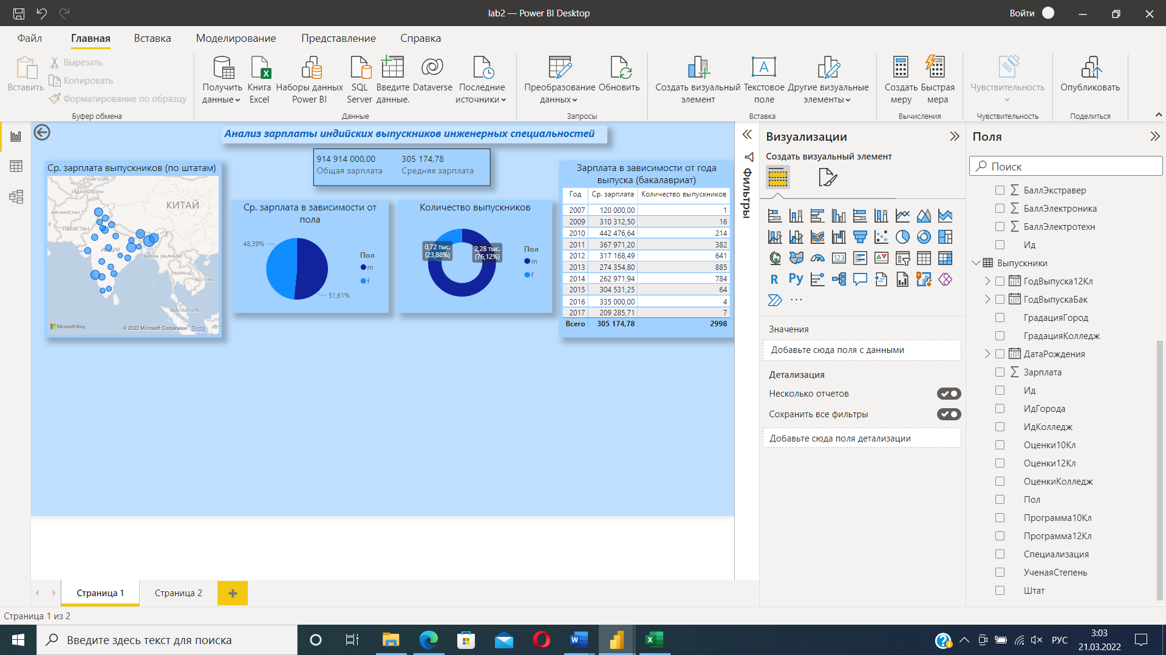

Видно, что мужчин-выпускников было больше, но на среднюю зарплату пол практически не влияет.

Для изучения зависимости средней зарплаты от ученой степени и специализации добавим линейчатую диаграмму с группировкой и гистограмму с группировкой (заполнив соответственно поле ось = ученая степень и поле ось = специализация).

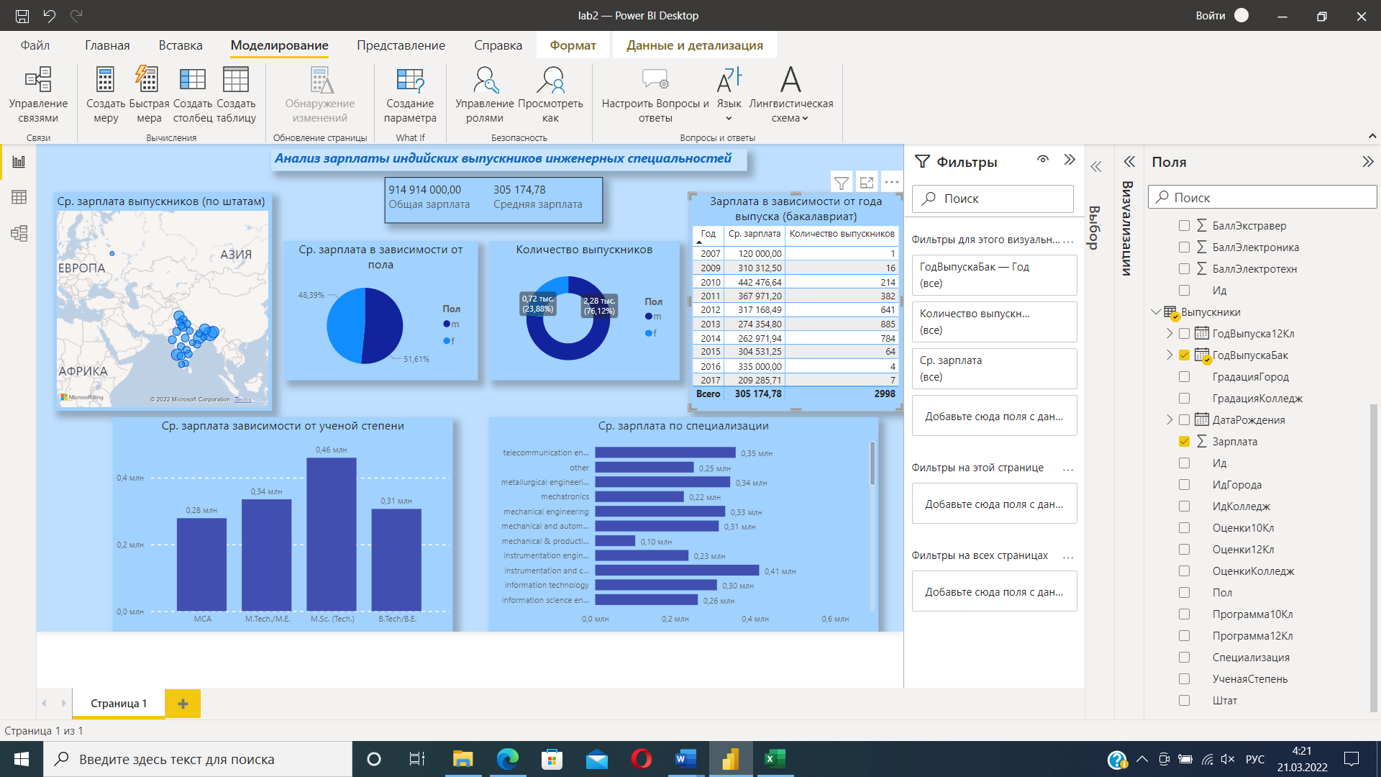

**7. Провести анализ данных с использованием сортировок, условного**

**форматирования в таблицах и диаграммах, добавления срезов и фильтров. Применить для анализа инструменты панели «Аналитика».**

Отсортируем данные в линейчатой диаграмме и гистограмме по величине средней зарплаты. Для этого в дополнительных параметрах выбранного элемента выберем пункт «Сортировка группы ось» - «Ср.зарплата» - «Сортировка по убыванию»

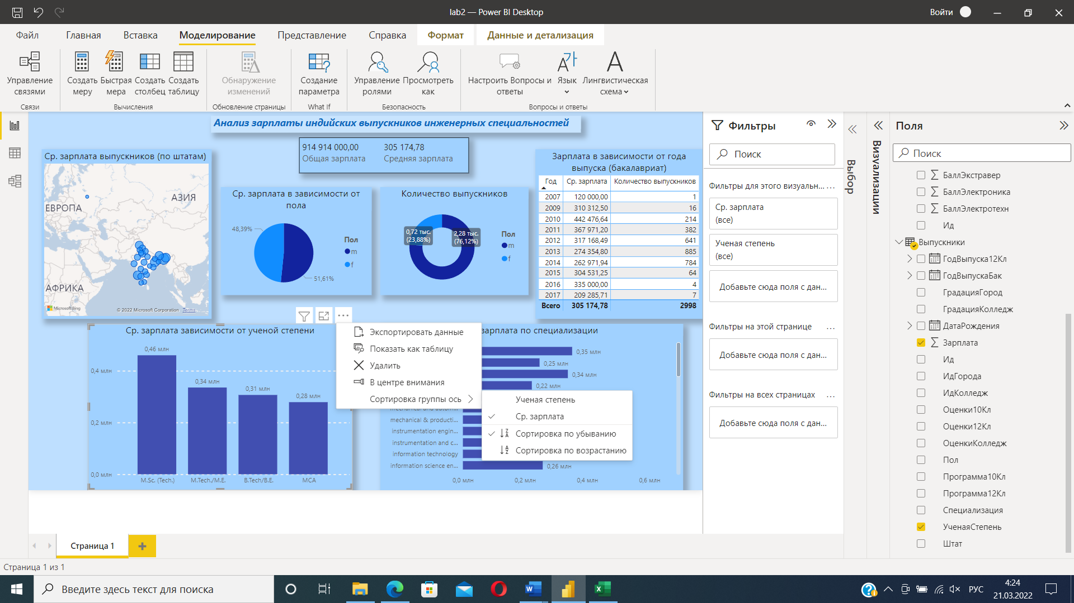

Аналогичную операцию проведем и для гистограммы с группировкой.

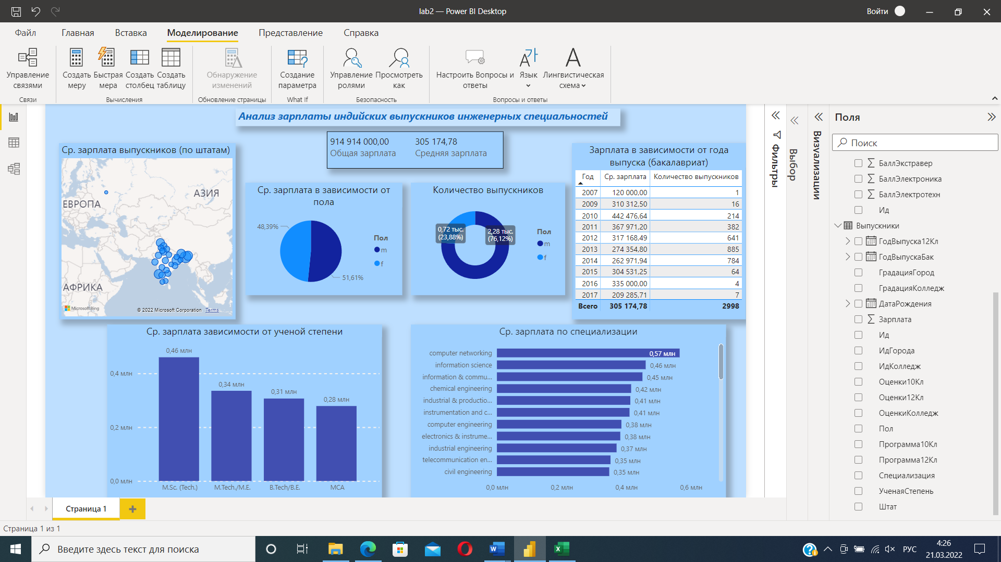

Большую среднюю заработную плату имеют выпускники с ученой степенью M.Sc. и получившие диплом по специальности «computer networking» (те специализация в большей мере влияет на зарплату, нежели другие рассмотренные выше показатели).

Чтобы применить условное форматирование, необходимо выбрать элемент визуализации (в нашем случае таблица), затем на панели Визуализации щелкнуть стрелку вниз рядом с полем Ср.Зарплата, которое будет отформатировано и далее выбрать Условное форматирование и необходимый тип.

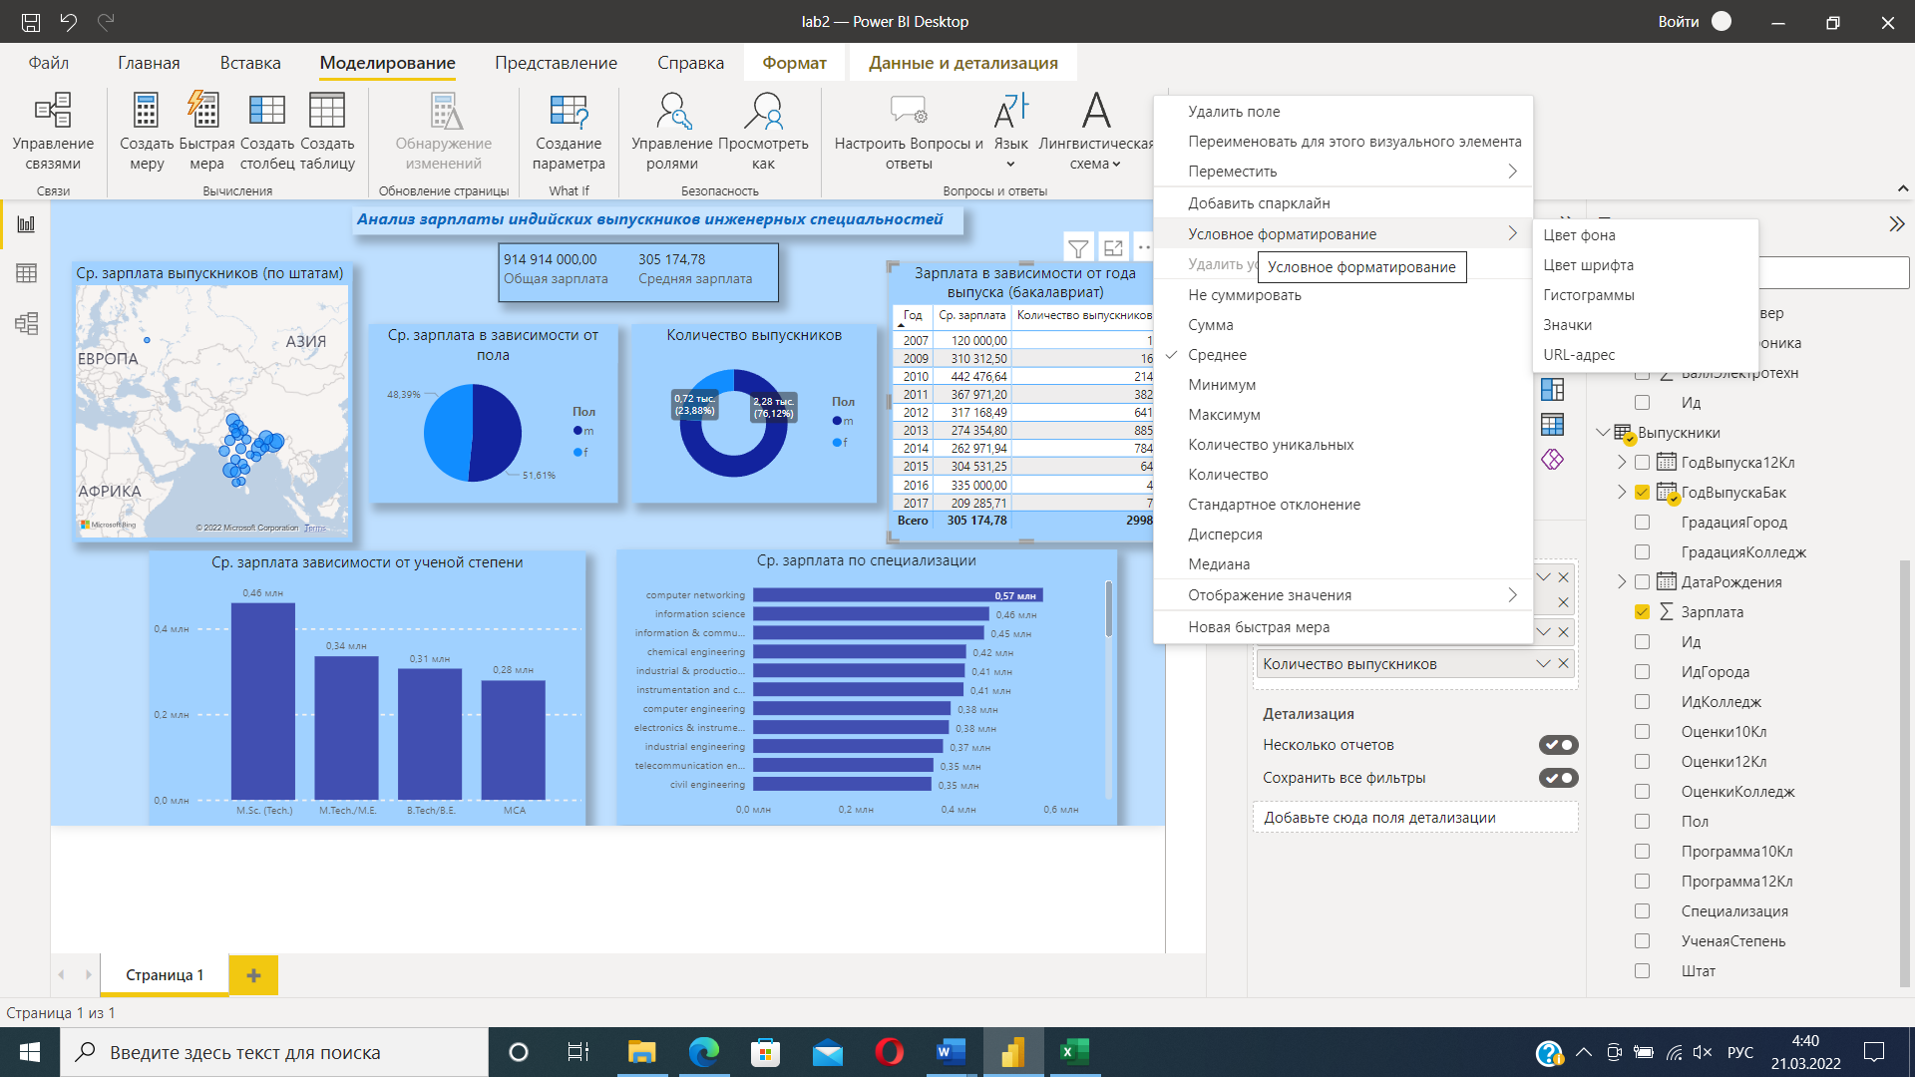

Отформатируем цвета ячеек количества выпускников в зависимости от правил. Для этого выберем Условное форматирование – Цвет фона и заполним поля в появившемся окне (при выборе варианта Процент границы правила настраиваются как процент от общего диапазона значений от минимума до максимума).

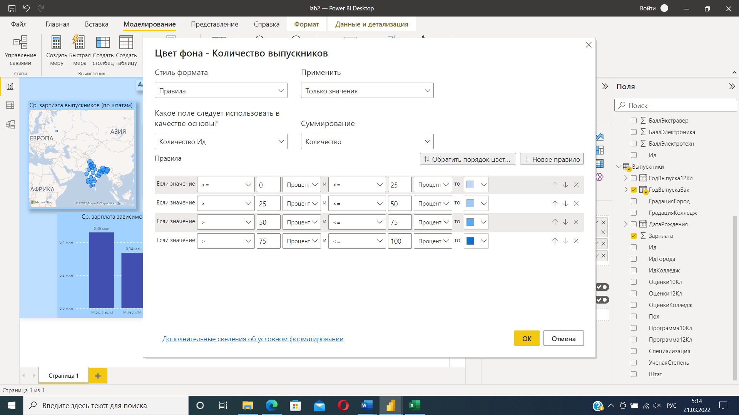

После применения правила:

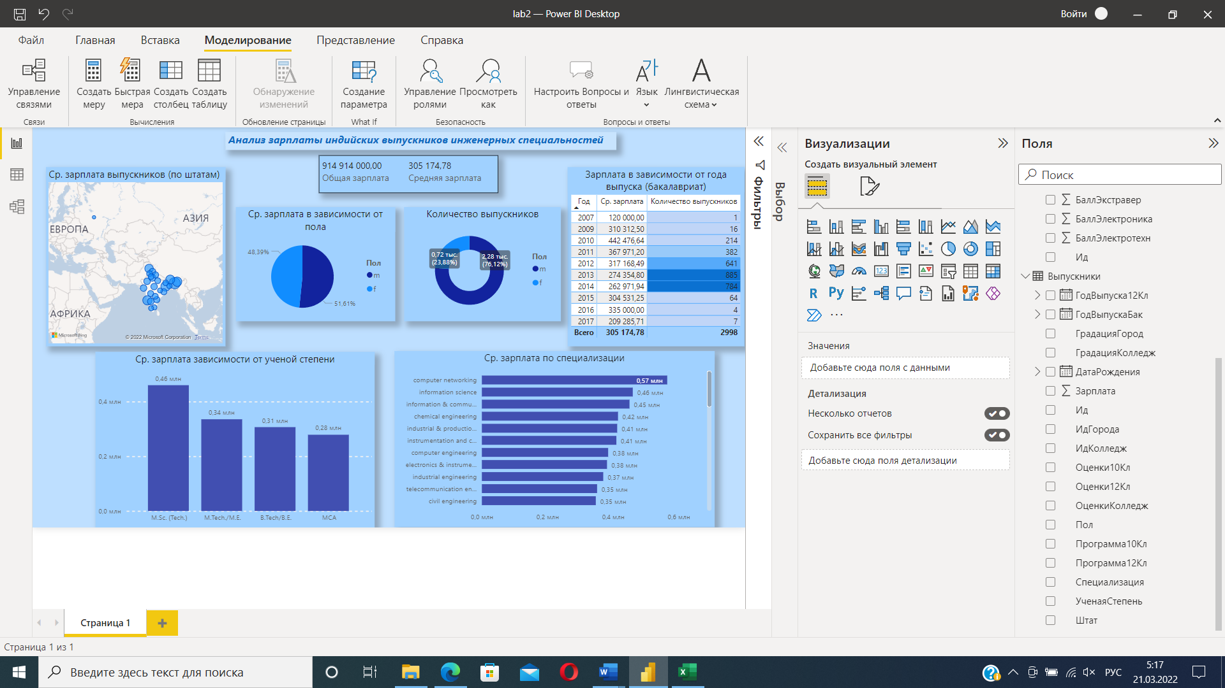

Для форматирования средней зарплаты выберем Условное форматирование – Гистограммы (за 100% здесь также берется наибольшее значение из всех строк).

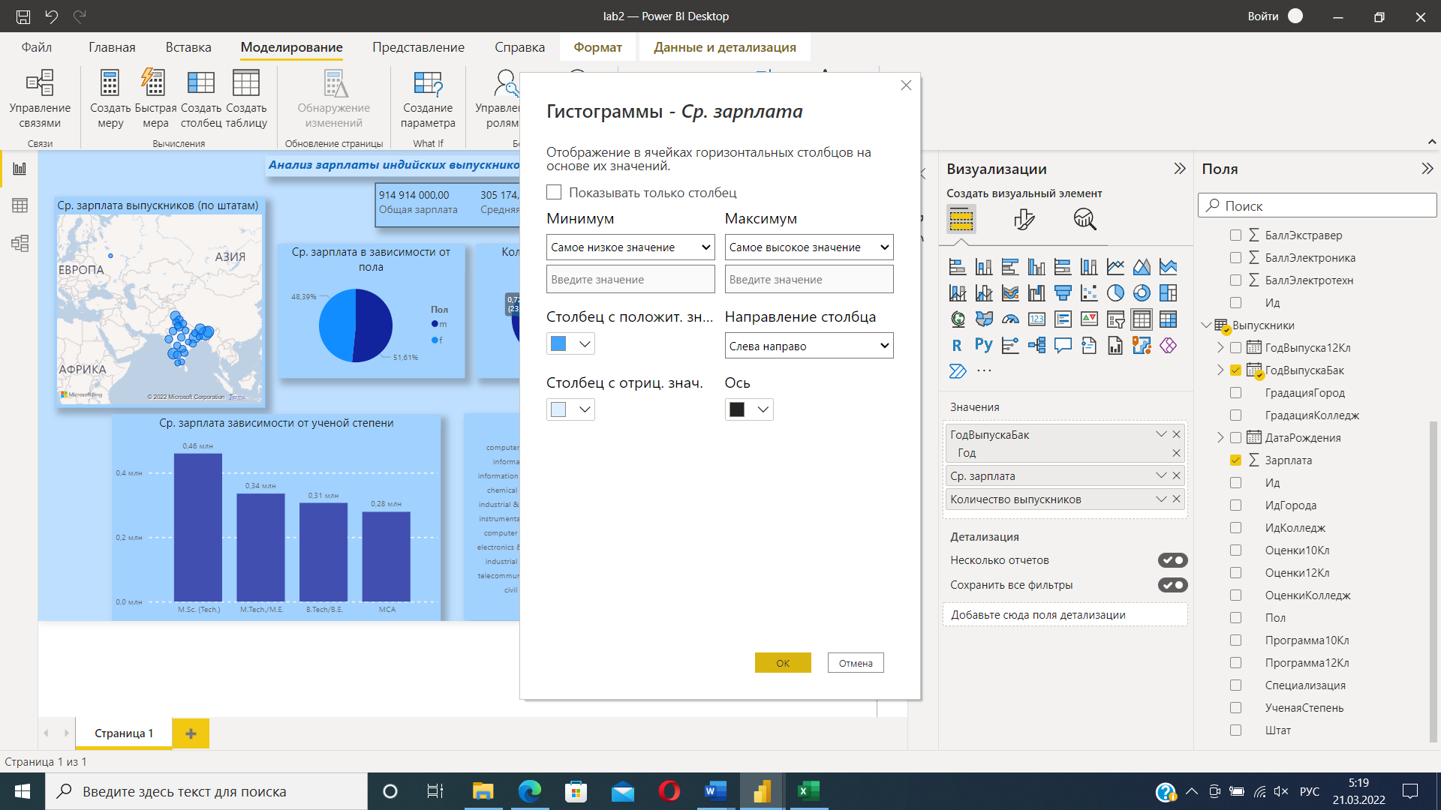

Результат

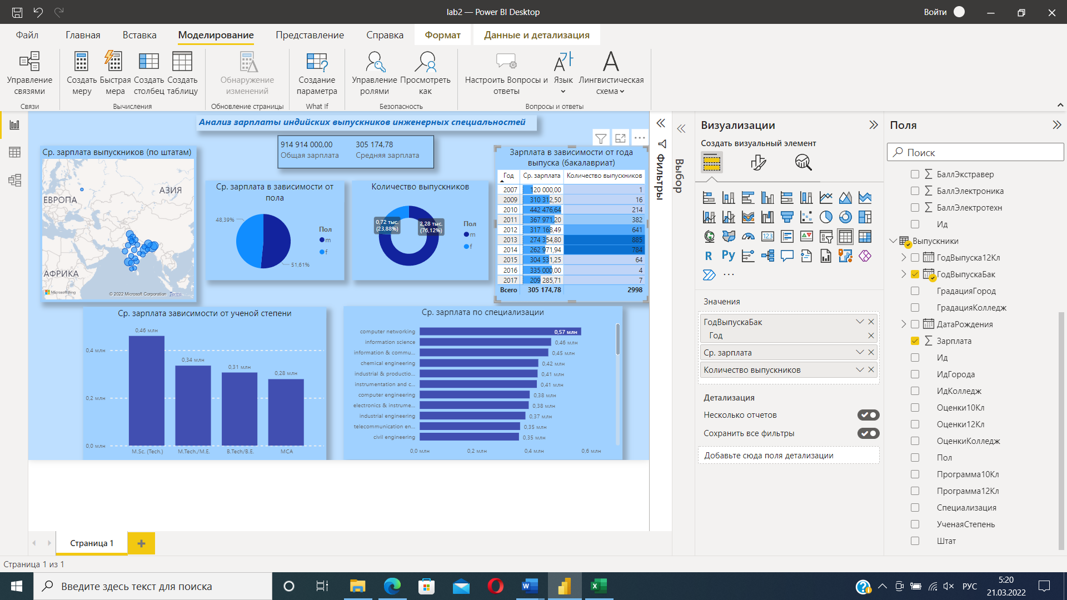

По аналогии можно применить форматирование относительно цвета шрифта/добавить значки.

Использование фильтров помогает сократить объем отображаемой информации: так, можно убрать из представления те специализации, количество которых мало по сравнению с остальными (1-5) или же средняя зарплата которых не попадает в определенный диапазон. Для этого нужно воспользоваться разделом Фильтры и применить необходимые критерии вручную, либо используя правила (расширенная фильтрация).

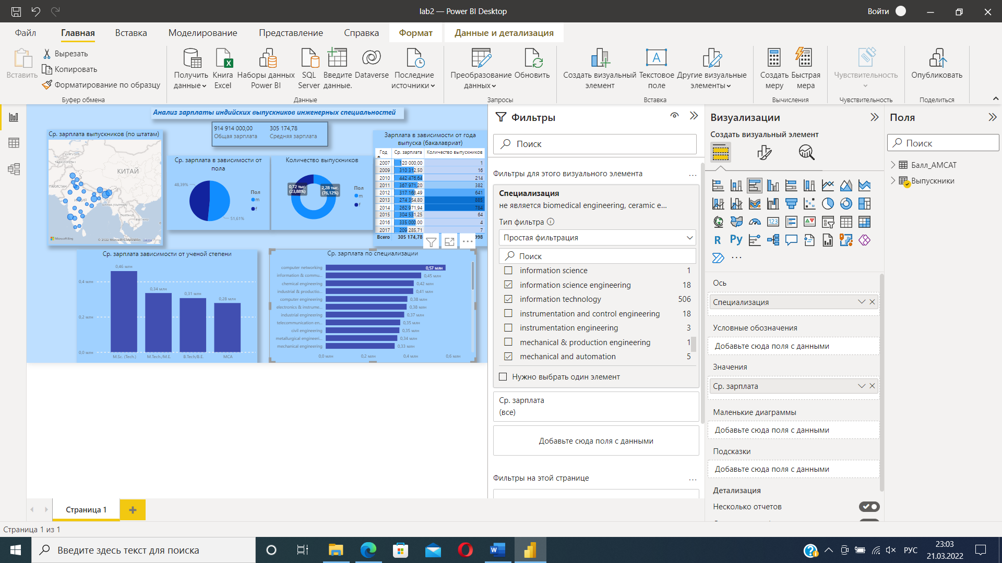

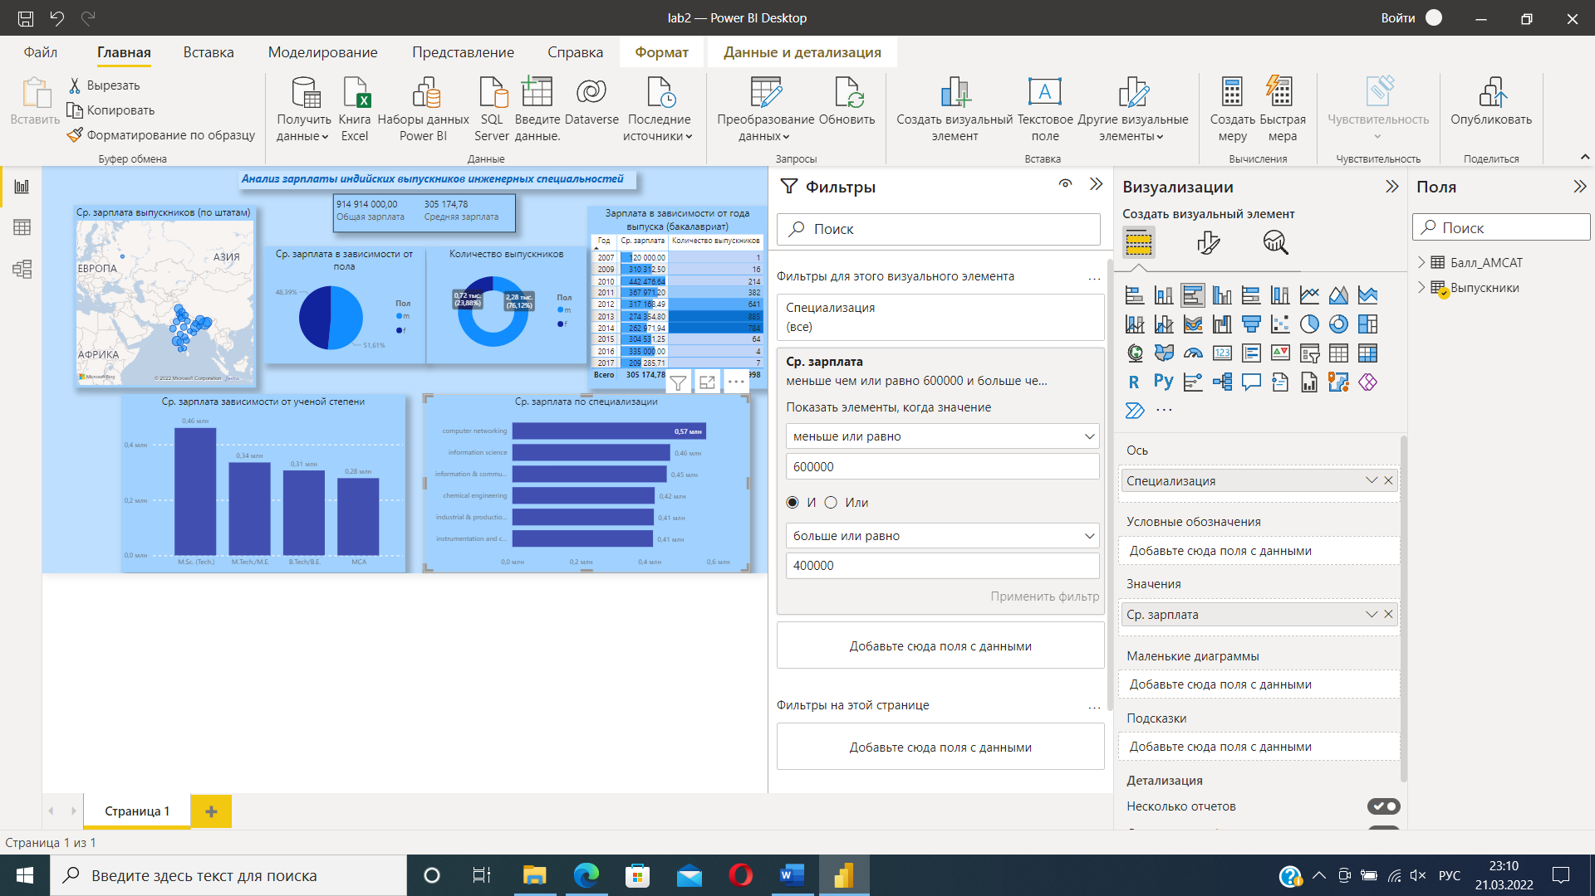

В отличие от фильтров, срезы присутствуют в отчете как визуальные элементы и позволяют выбирать значения при анализе отчета. Все остальные визуальные элементы в отчете изменяются в соответствии с диапазоном, который установлен на панели среза.

Для добавления нужно выбрать значок

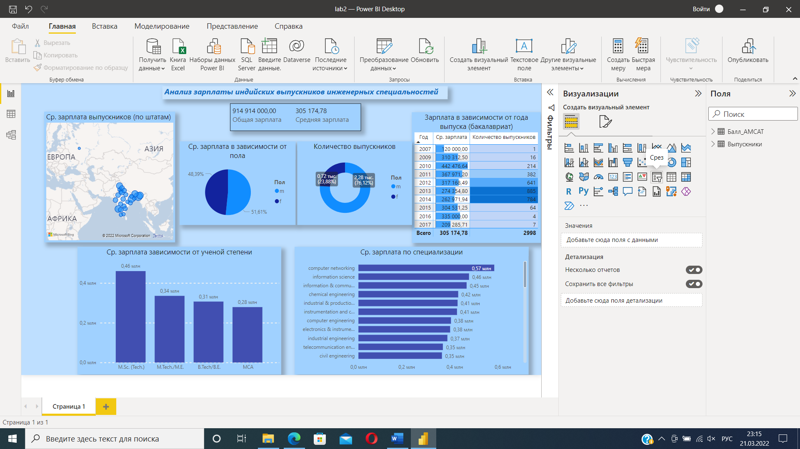

Добавим срез для оценки влияния баллов по английскому языку на среднюю зарплату

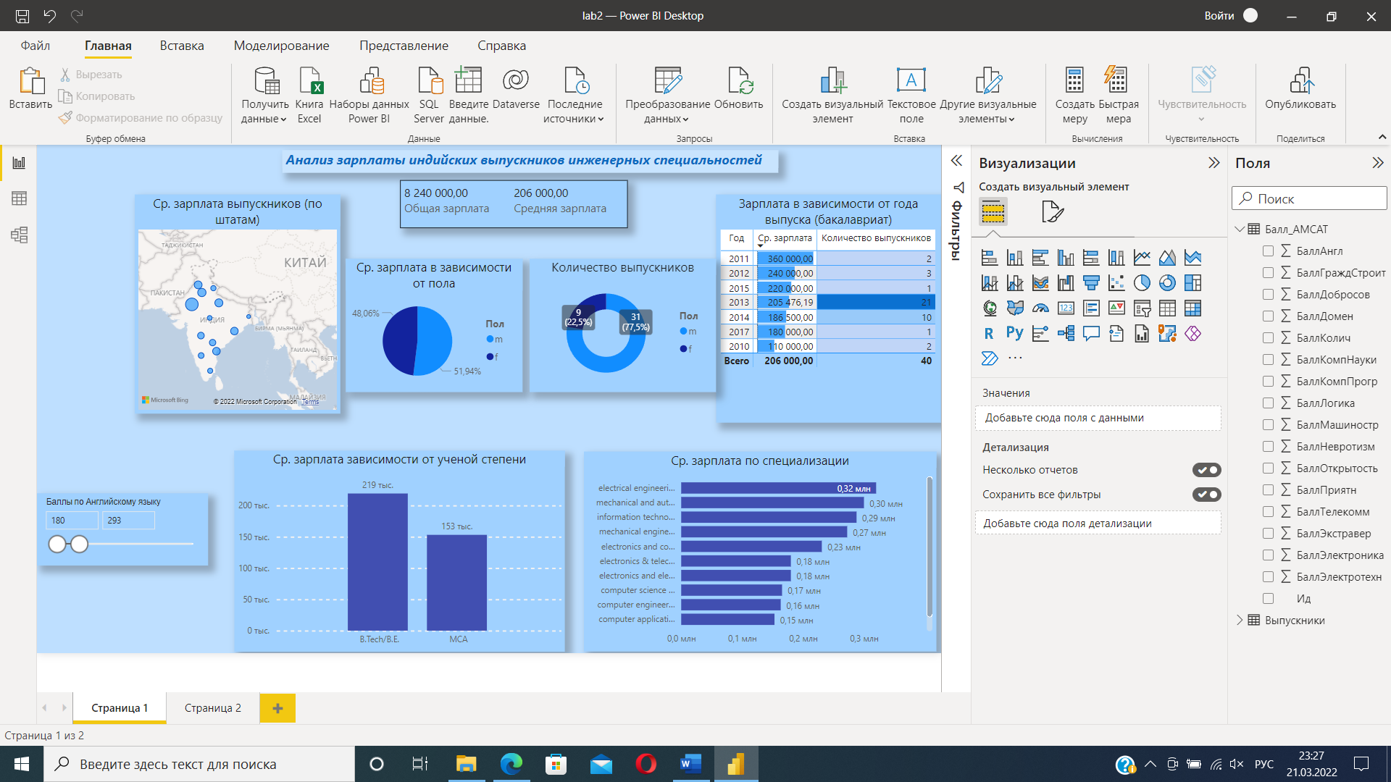

Изменение баллов влияет как на зарплату в целом, так и на структуру распределения специализаций/полученных ученых степеней. Низким баллам соответствуют невысокие средние зарплаты (а ученая степень в основном - бакалавр).

Тип среза можно изменить в раскрывающейся панели

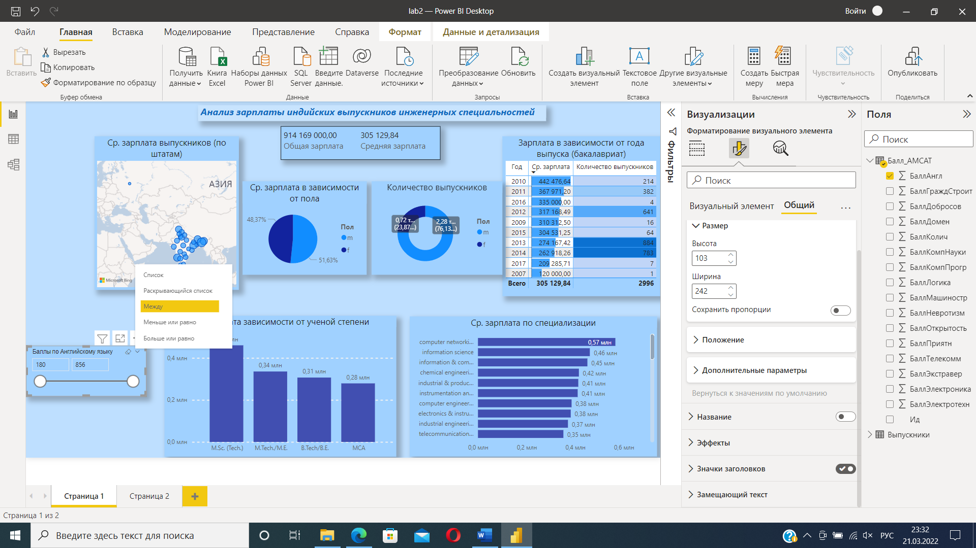

Также доступна опция синхронизации срезов на вкладке Представление (если они располагаются на разных страницах)

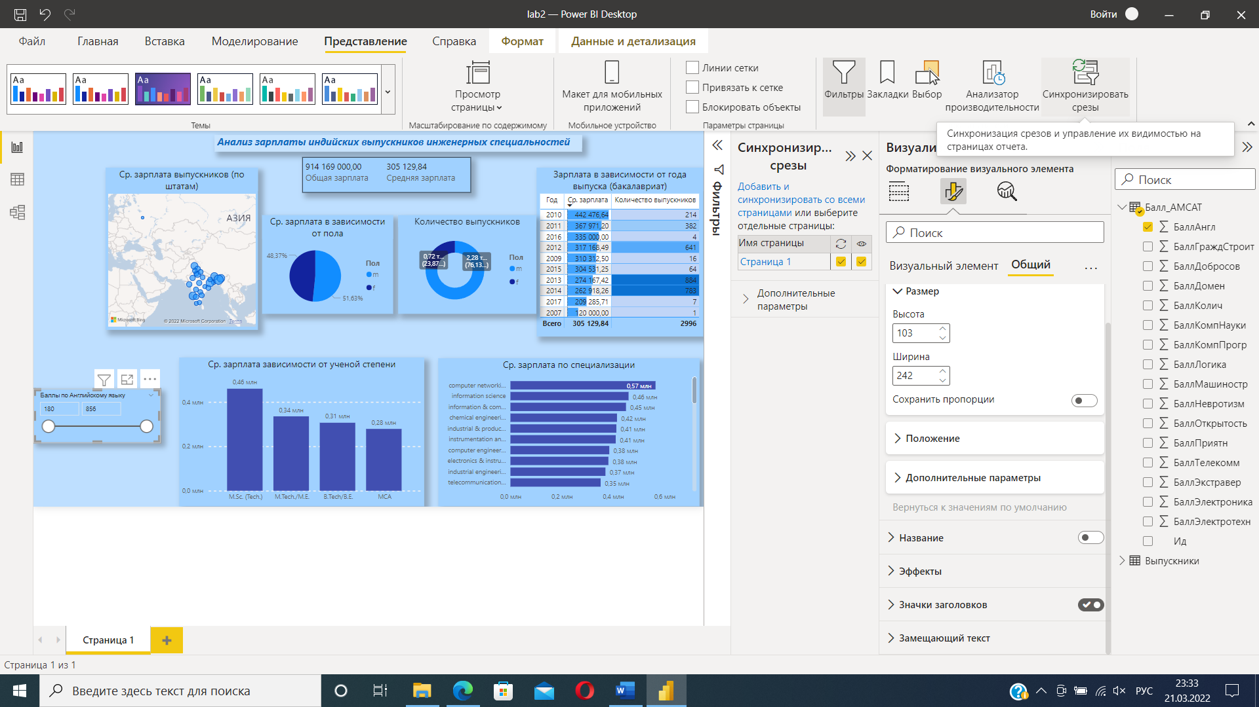

Панель Аналитика позволяет добавлять динамические опорные линии для визуальных элементов, доступна из области Визуализации (для элементов карта, круговая диаграмма, кольцевой график, таблица отсутствует). Доступные линии для линейчатой гистограммы:

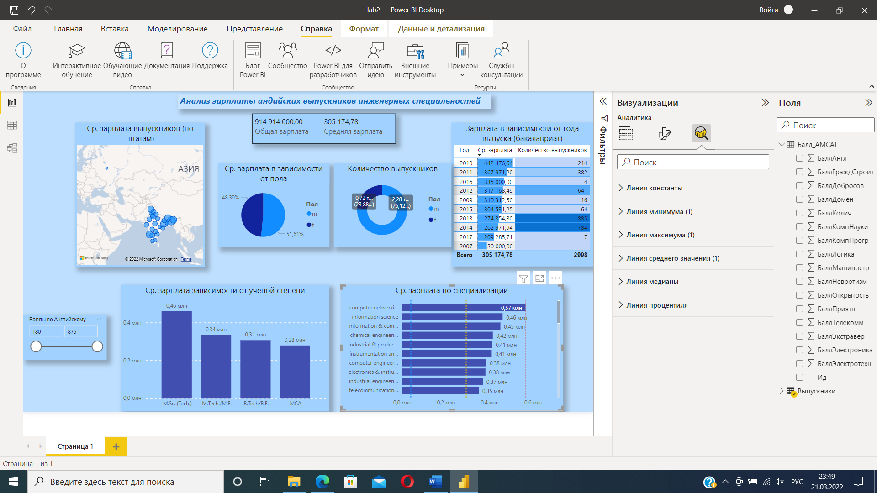

Добавим для средней зарплаты линии, отмечающие минимум, среднее и максимум.



При изменении баллов по английскому в срезе информация динамически обновляется.

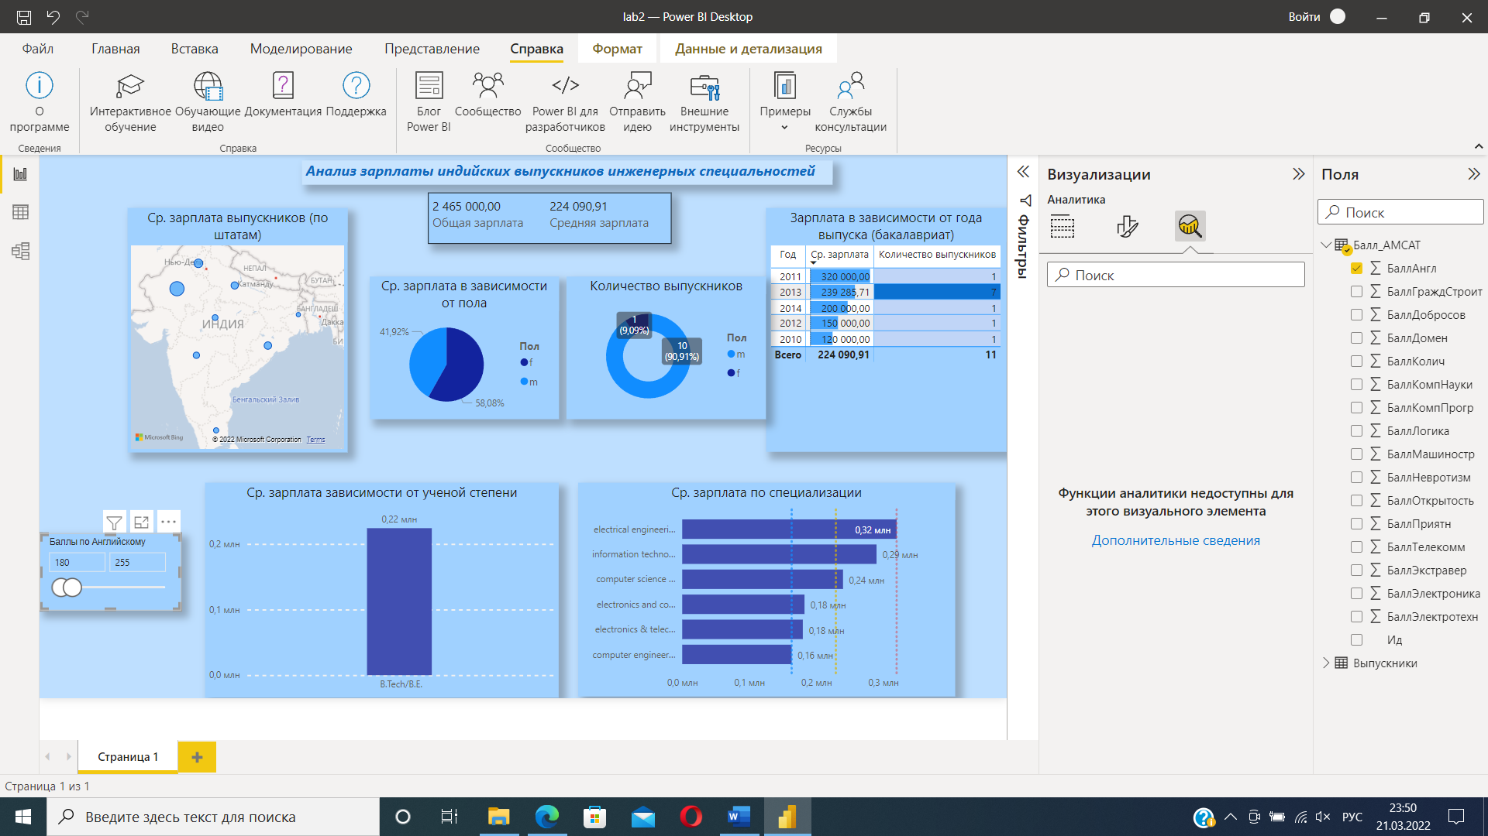

**8. Добавить в отчет вычисляемые столбцы, вычисляемые поля (меры).**

Создадим вычисляемый столбец, отражающий информацию о возрасте выпускников

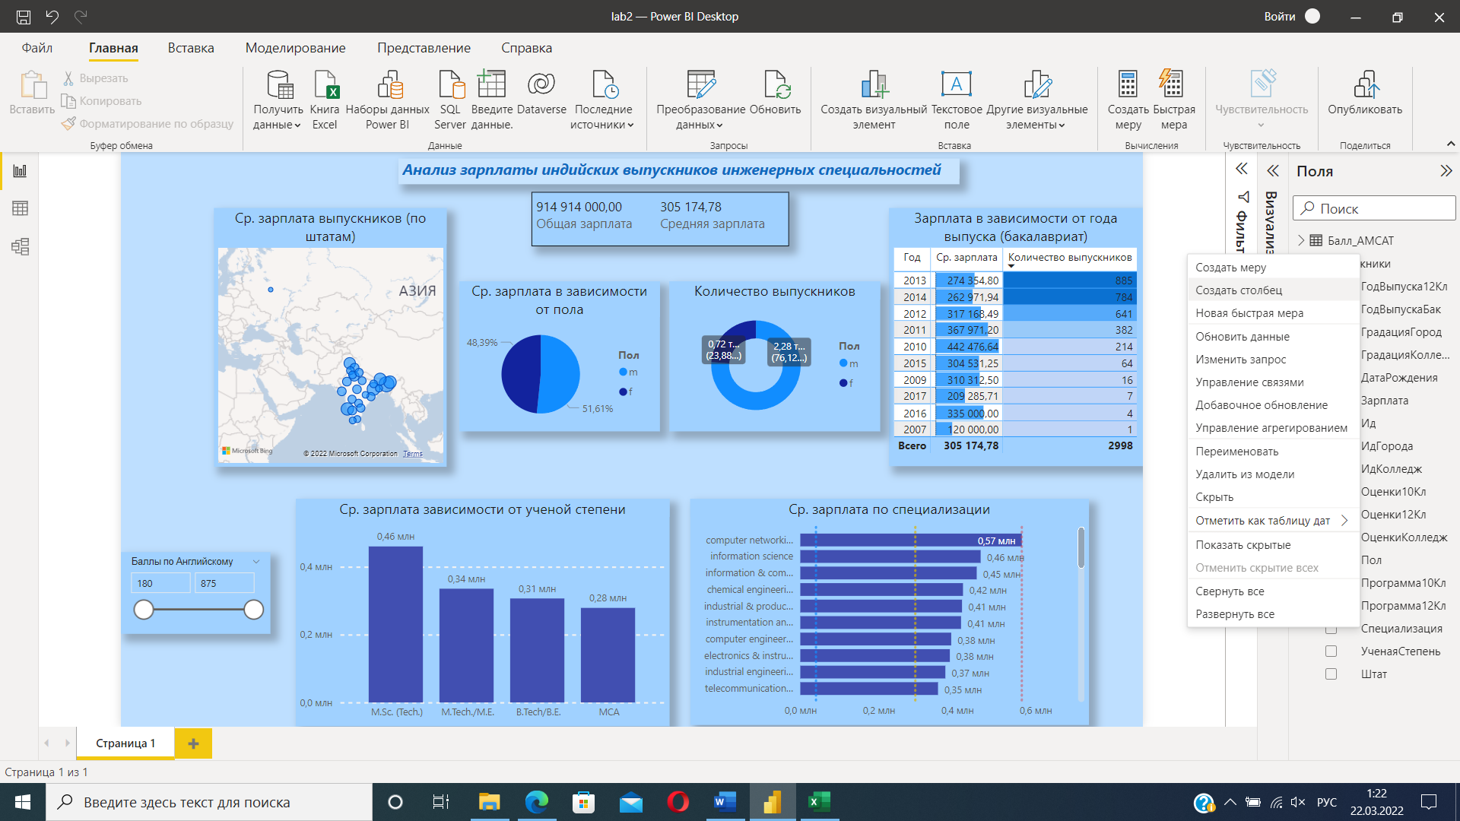

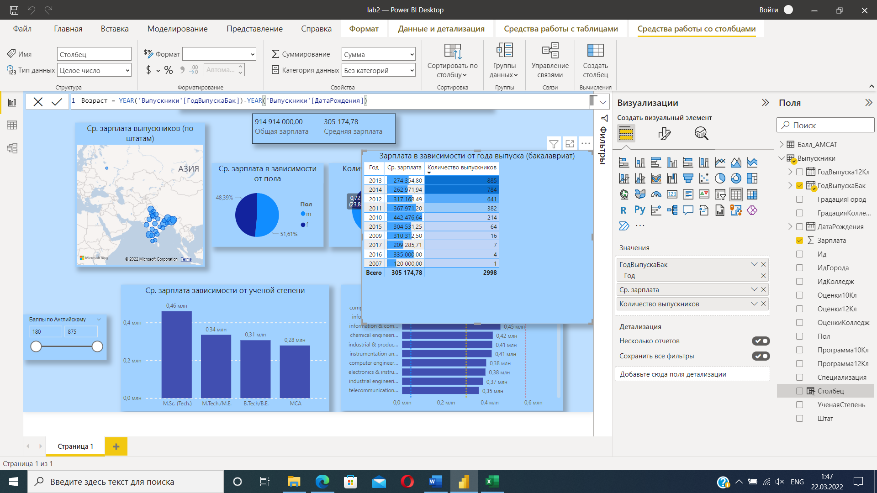  
Отобразим эту информацию в таблице

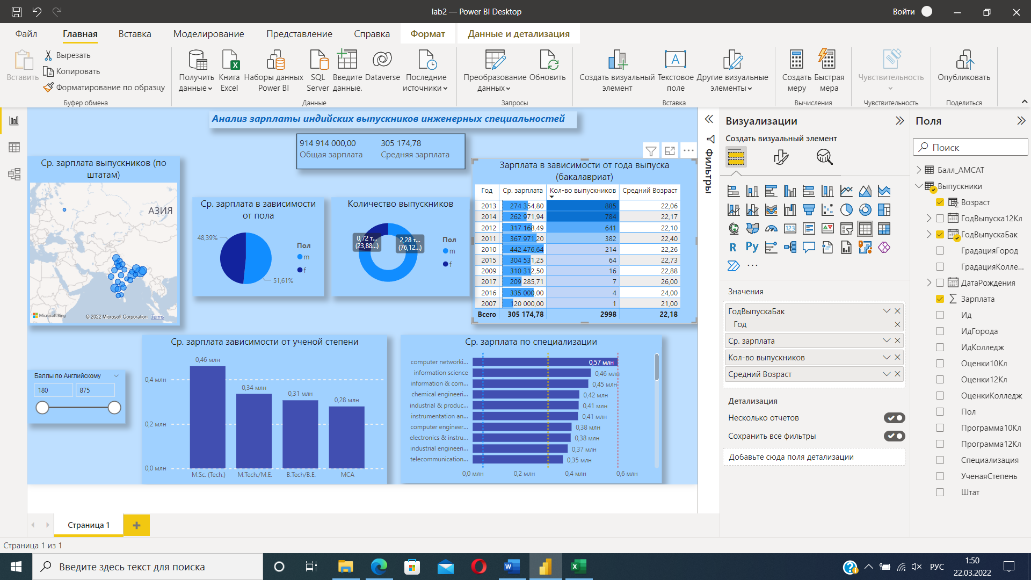

Вычисляемые столбцы используются для формирования значений в контексте каждой отдельной строки, а меры агрегируют эти значения для всей таблицы.

Создадим 2 меры, отображающие средние зарплаты выпускников в зависимости от градации колледжа (1 считается лучше).

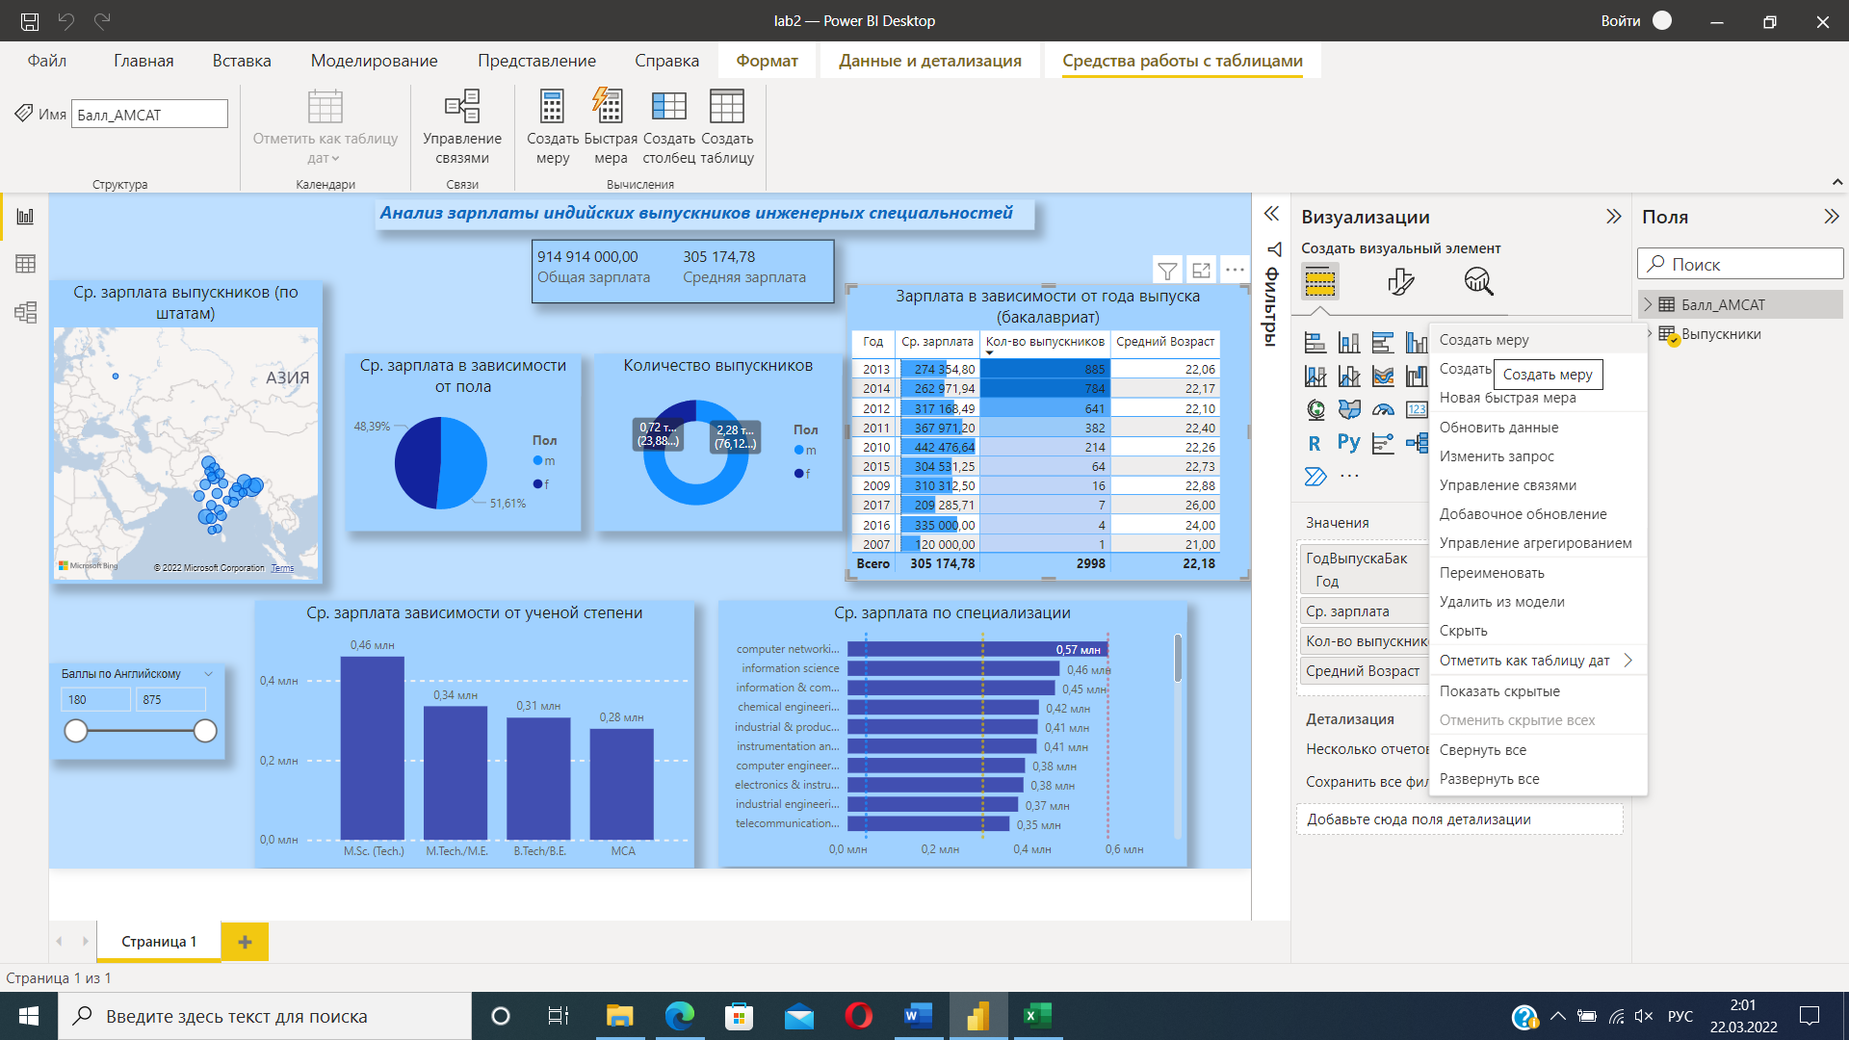

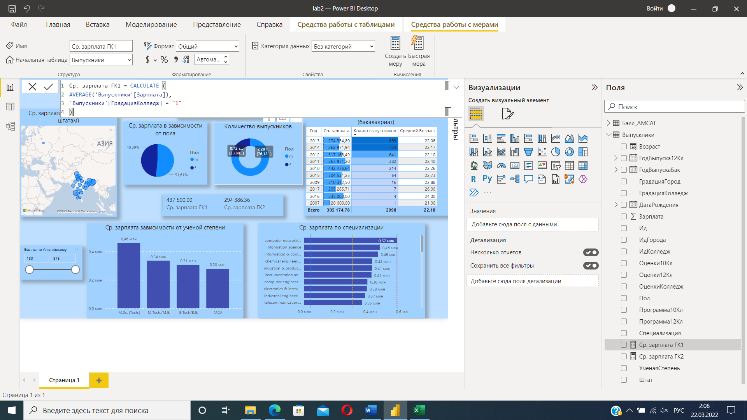 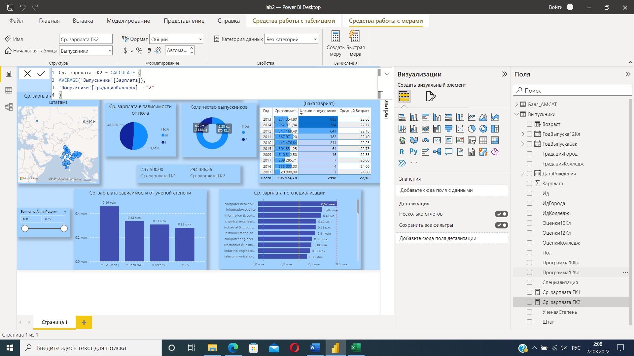

Отобразим информацию в карточке

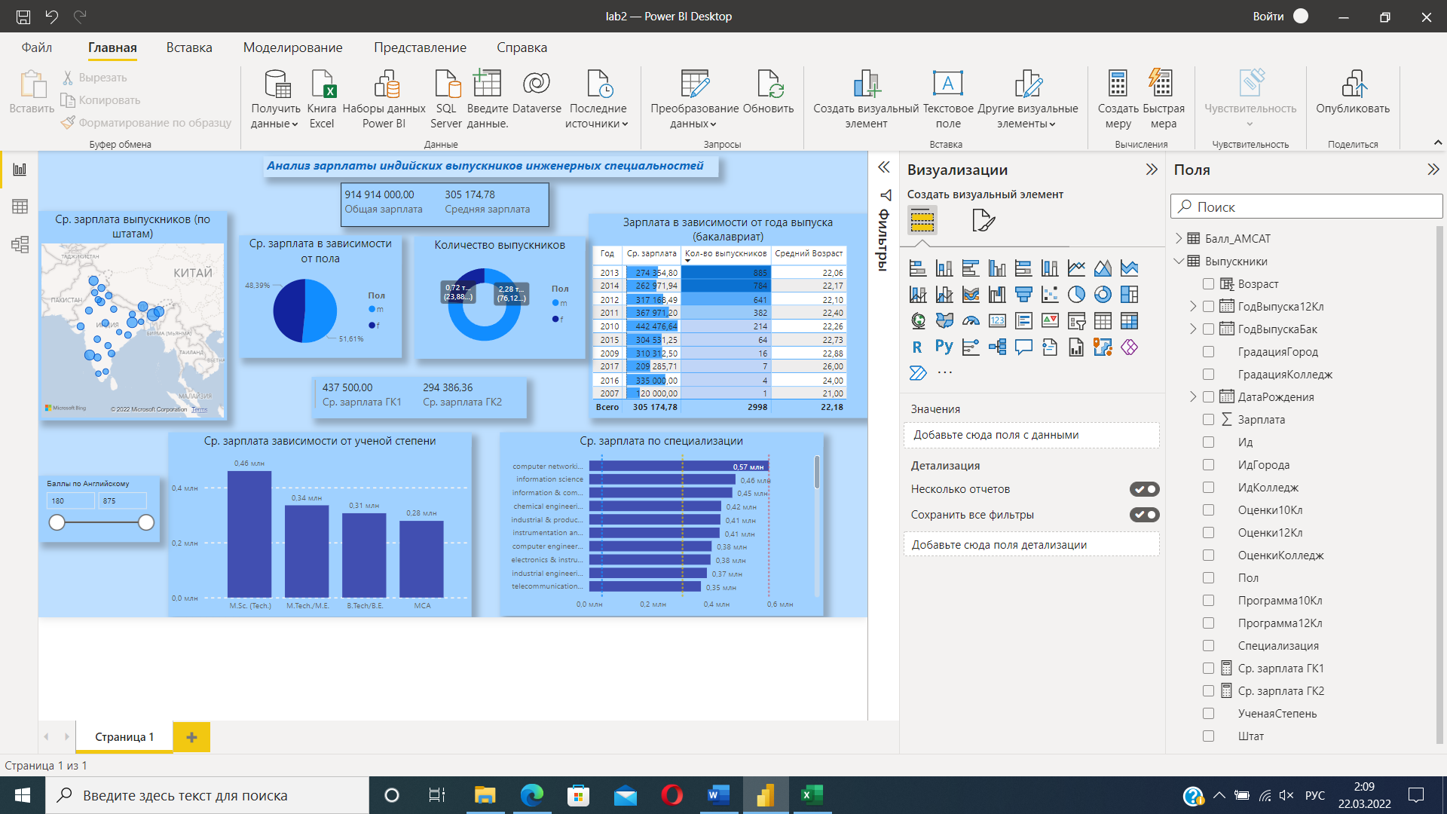

Видно, что средняя зарплата у выпускников колледжа 1 категории выше, скорее всего это связано с более качественным преподаванием.

Также можно добавить меру с общим расчетом количества выпускников той или иной категории.

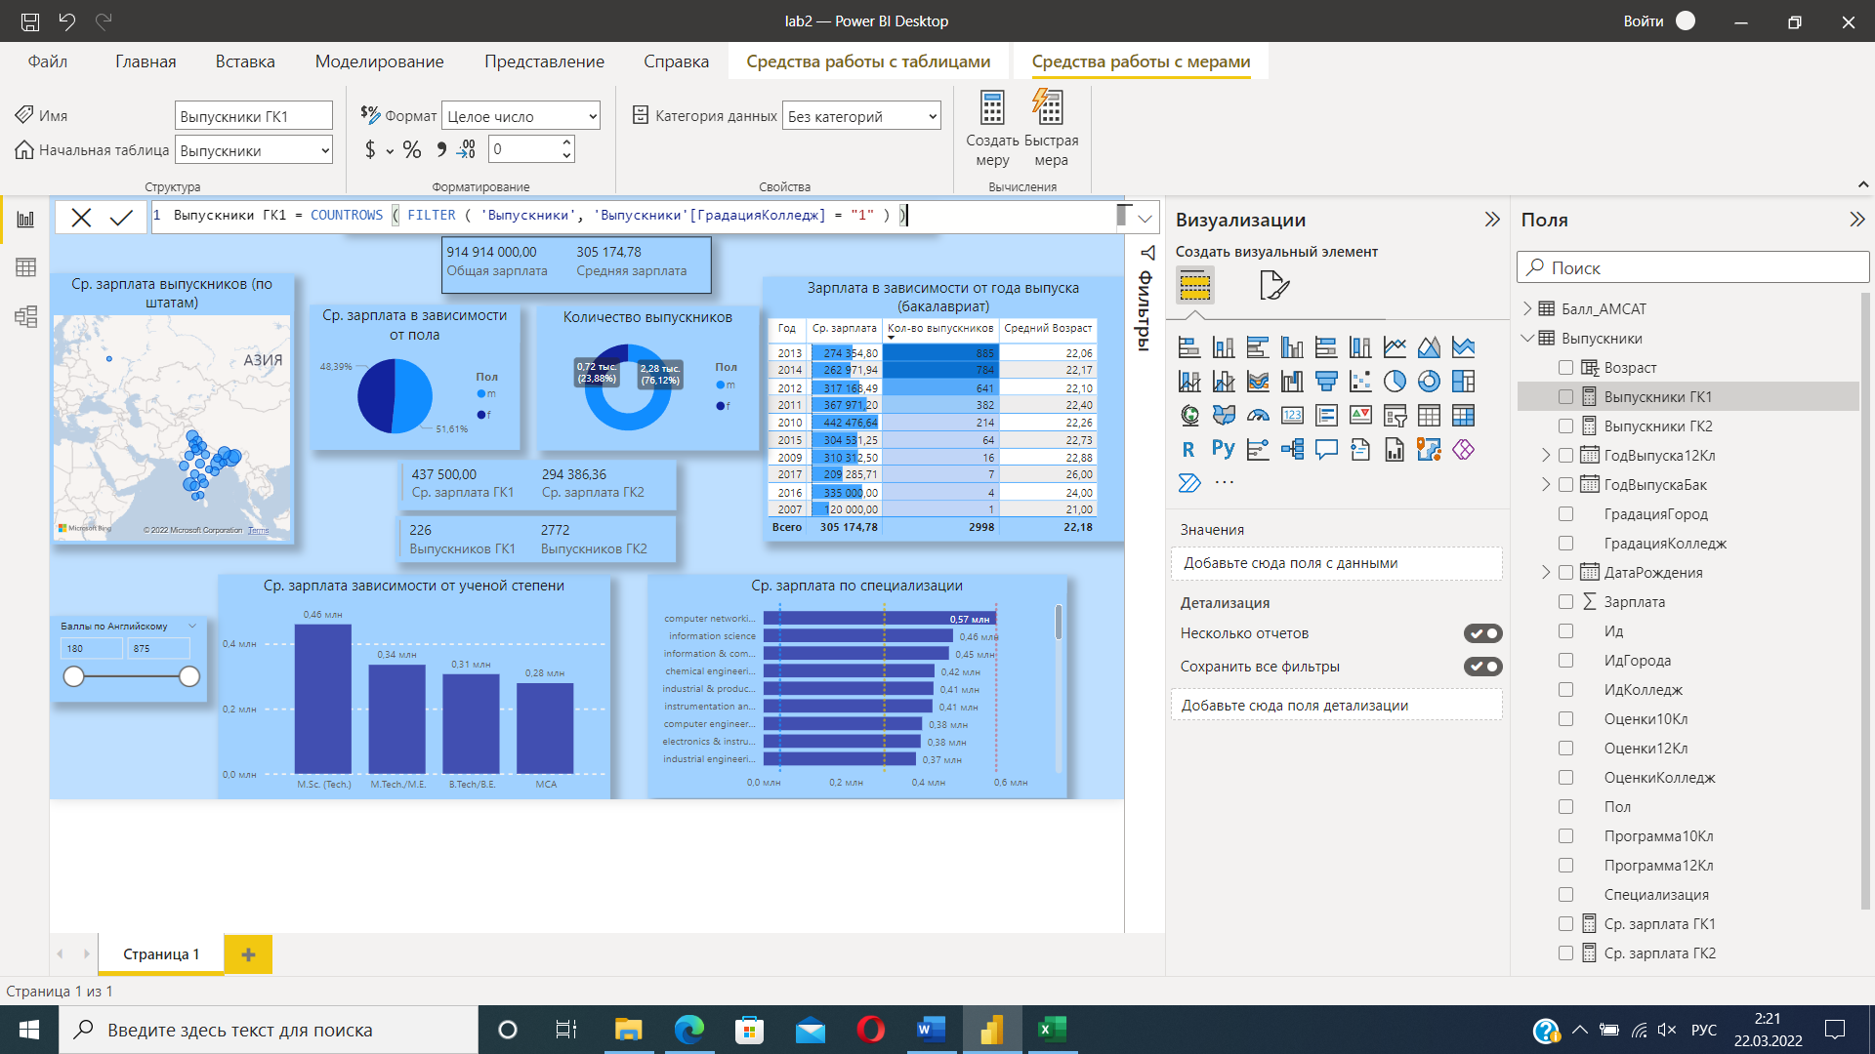

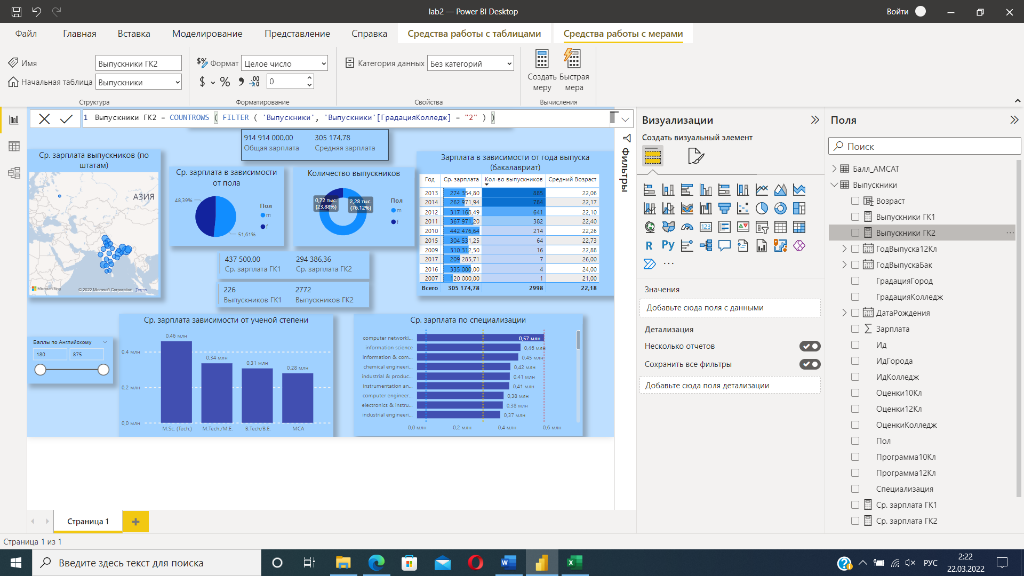

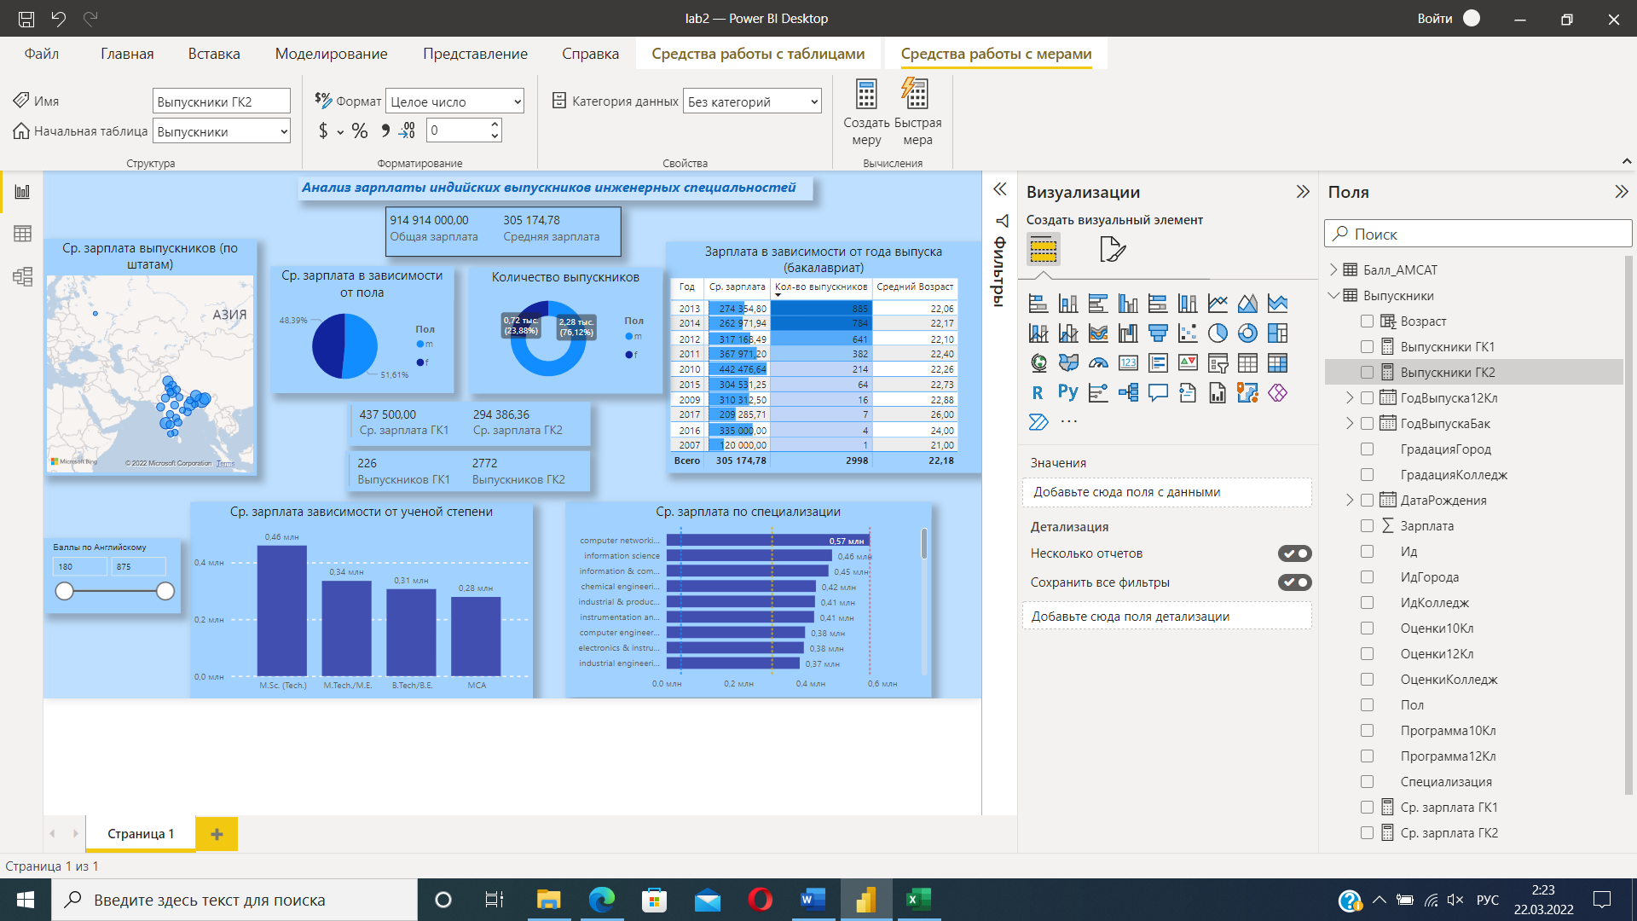

**9. Продемонстрировать использование параметра (What if) для варьирования и анализа изменения результатов.**Для демонстрации использования параметра What if (вкладка Моделирование – создание параметра) оценим заработную плату с учетом некоторого процента налога.

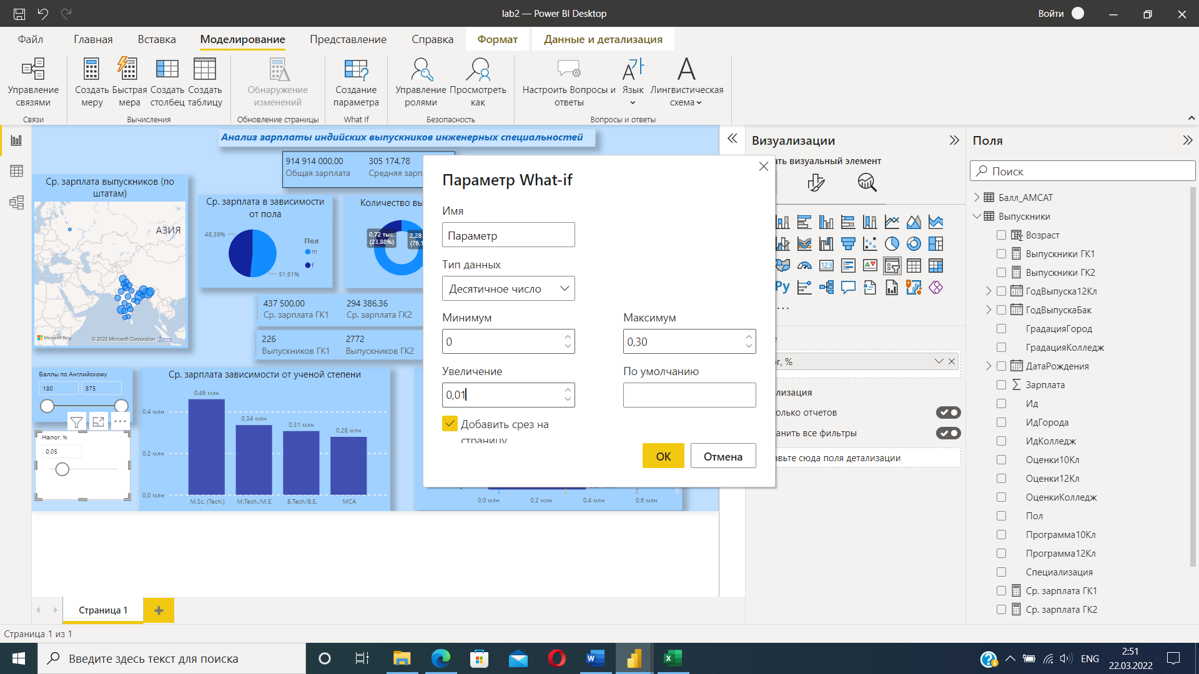

После этого на странице добавится срез. Также необходимо создать новую меру для отображения результатов, которую потом можно также отобразить в таблице.

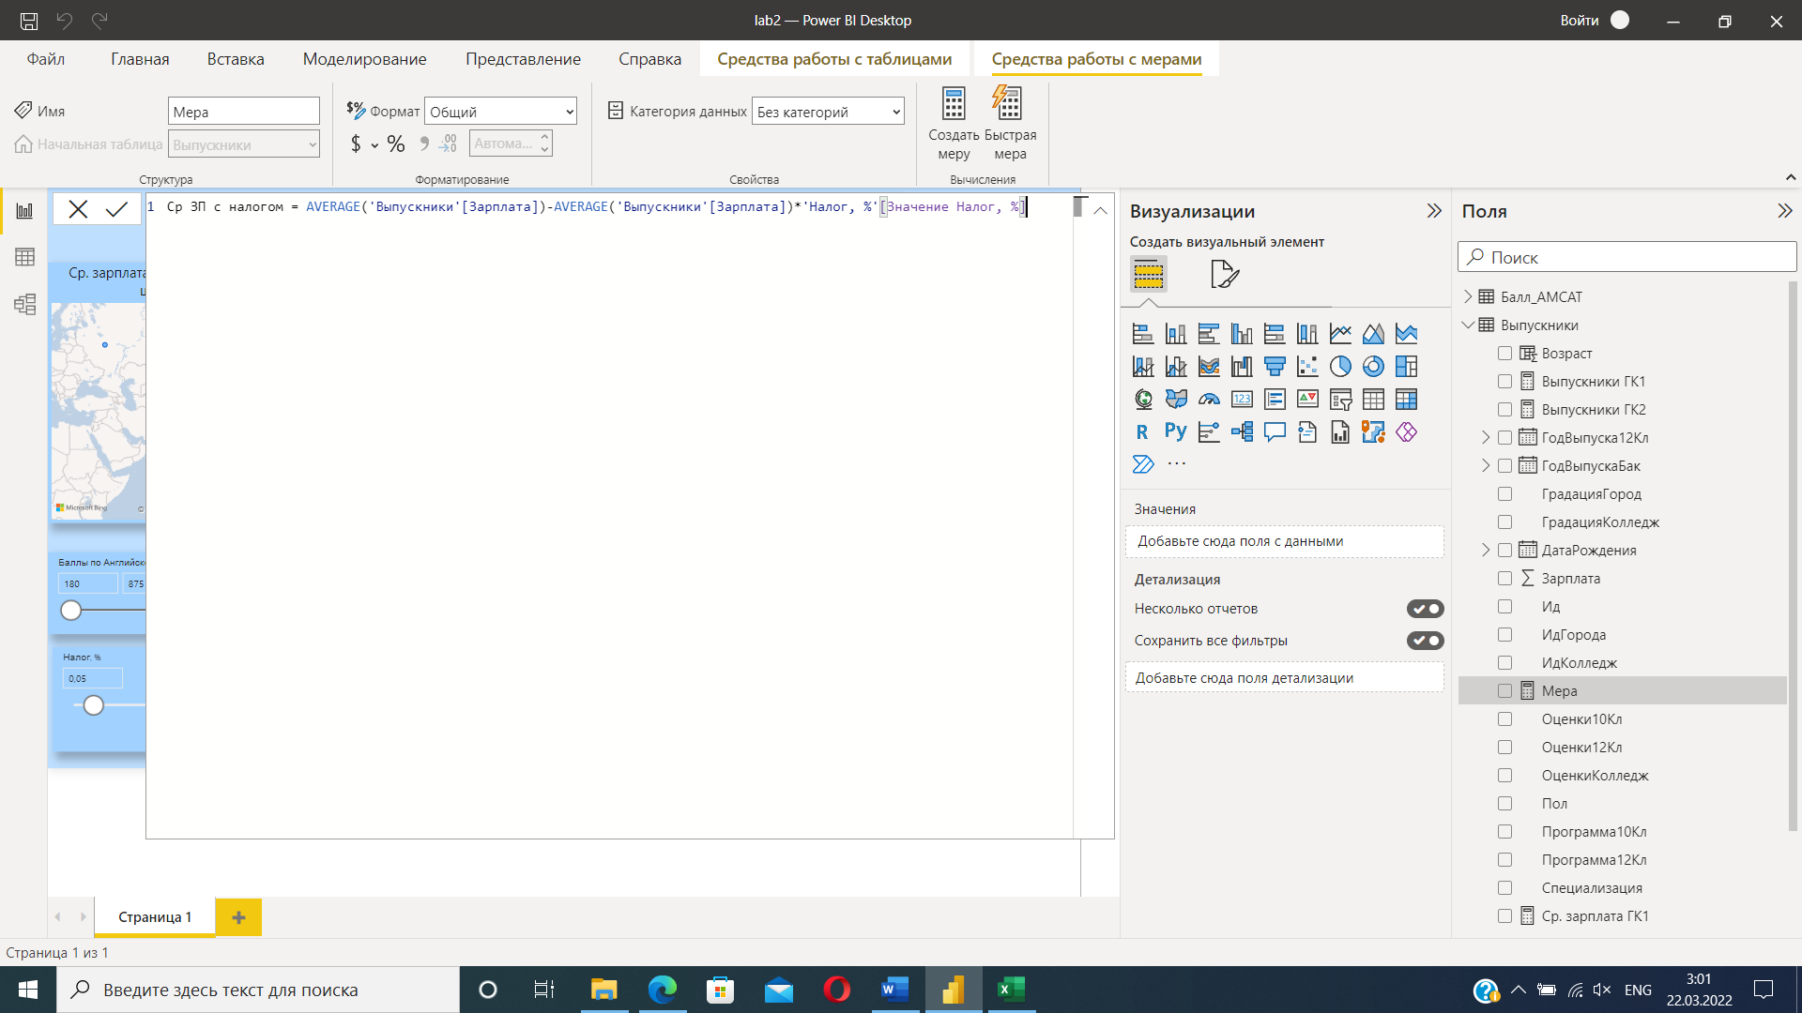

Изменения при увеличении налога

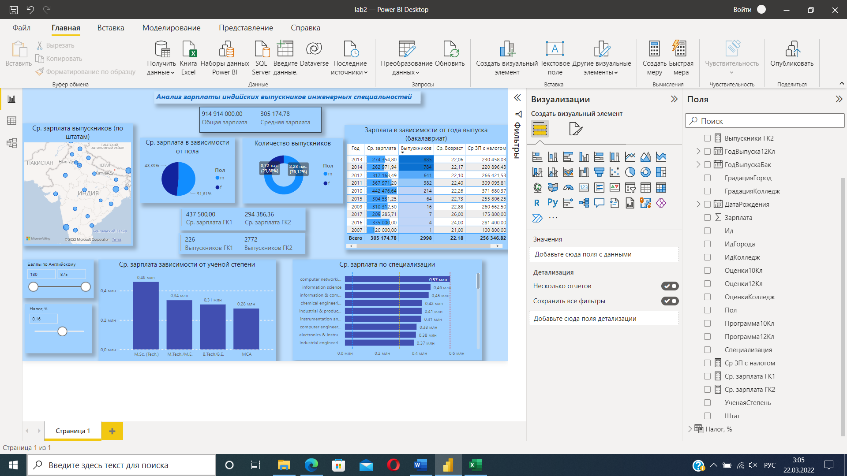

**10. Осуществить экспорт отчетов в PDF-файл.**

Экспорт в PDF-файл осуществляется при последовательном переходе «Файл»-«Экспортировать»-«Экспортировать в PDF»

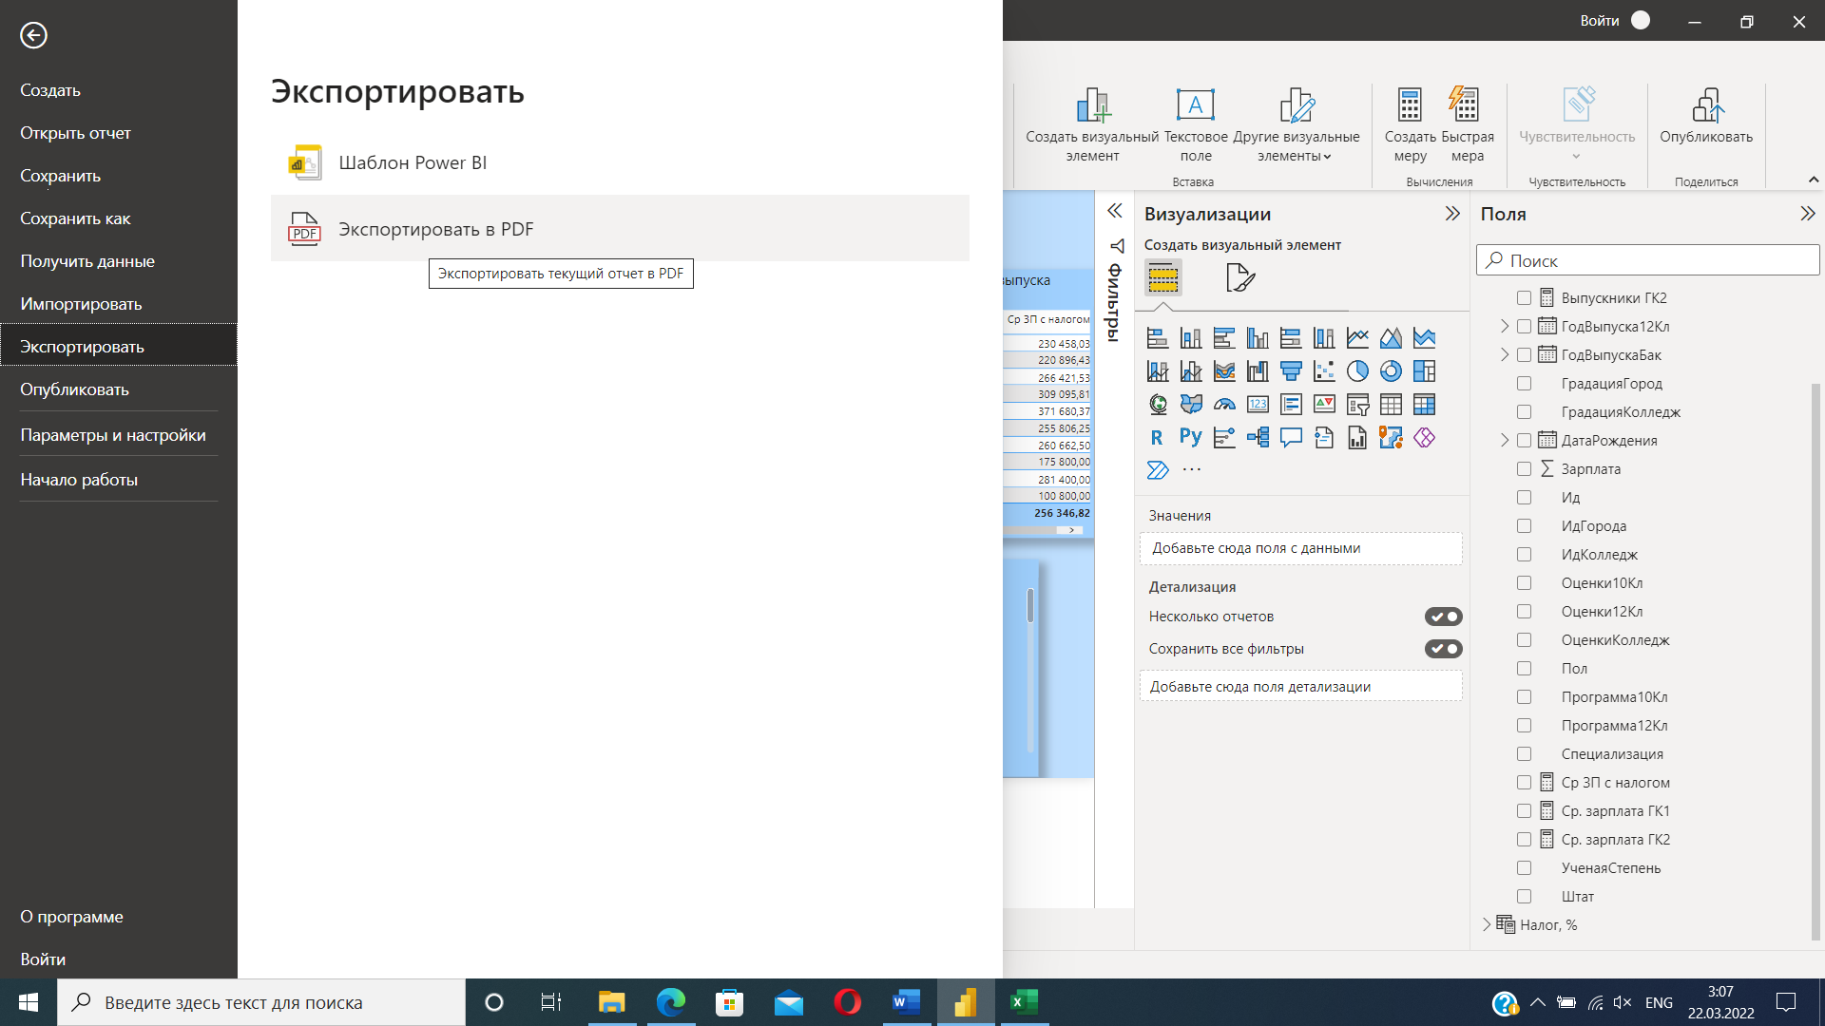

Итог

